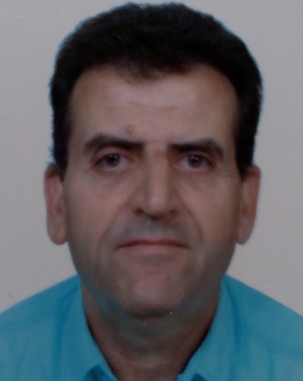**Curriculum vitae**

**Nom et prénom :GOUDJIL Bachir**

**Adresse :Cité 20 Août 1955 bâtiment « A »**

**Appartement nº13 Dar El beida , Alger**

**Tel: 0771594109**

**email :goudbac@gmail.com**

**nb-goudjil@hotmail.fr**

# **SOMMAIRE DE QUALIFICATION**

________________________________________________________________________

**FORMATION ACADÉMIQUE**

**Connaissances informatique**

Windows, Word, Excel, HTML, Visual Basic,Ms Project,

**Connaissances techniques :**

* AutoCad 2D et 3D.
* Etablissement de cahiers des charges, des attachements, Situations,Décompte,Avenants,Actualisation et révision des prix
* Etude de prix.
* Maîtrise du code des marchés publics
* Etude ,Analyse et préparation des offres .
* Sens de l’observation et esprit d’analyse.
* Volontaire et sens de l’initiative.
* Langues parlées et écrites : Français, Arabe , anglais.

**________________________________________________________________________**

**Diplôme d’ingénieur d’application en construction**

Compétences : Bâtiment ,Travaux publics ,Hydraulique,

**EXPÉRIENCE PROFESSIONNELLE**

* **Service technique d’urbanisme HADJOUT 1984-1999 :** Chargé du suivi des travaux de construction bâtiment, hydraulique , travaux publics et étude des dossiers de permis de lotir, démolir et construire
* **Service technique travaux neufs BOUMERDES :**
* Chargé du suivi de réalisation de bâtiment ,travaux publics et hydrauliques période :2000-2013
* Responsable technico-commercial BETPAD HYDRA Alger : 2014
* Métreur vérificateur à l’entreprise multinationale SARL RSK Dely Brahim -Alger : 2015
* Métreur vérificateur à l’entreprise BATGEC OUED SEMAR -Alger : 2016
* Responsable des marchés SPA-AG-Project Hydra -Alger : 2017.
* Responsable des contrats à EURL - TGCTP – E Biar -Alger :2018
* **Métreur vérificateur BETHANTOUR 2020**

**AUTRES FORMATION**

**Stage sur logiciel Auto Cad 2D et 3D**

* Formation sur Ms Project.
* Formation sur Application de Révision des prix
* Permis de conduire catégorie « B » depuis 1985
* je possède un véhicule pour déplacer